CAPITAL INTELECTUAL
De todos es sabido que el valor contable de las empresas, constituido por sus activos materiales como instalaciones, maquinaria, vehículos, materias primas, fondos económicos, etc., es normalmente inferior al valor en bolsa de dichas empresas. Es algo que no tiene nada de extraño si se tiene en cuenta que el valor por separado de cada una de esos elementos adquiere nuevas dimensiones en la medida en que se integra en un todo formando un sistema de producción unitario. Este nuevo valor que adquieren las empresas es el que comúnmente se considera constituido por el llamado capital intelectual, es decir lo que va del valor de los activos contables al valor de capitalización.
El capital intelectual es por tanto un valor que le viene añadido a la empresa en virtud de la apreciación del mercado. Sin embargo, a pesar de su carácter fluctuante, contiene elementos que le proporcionan cierta estabilidad. Y uno de ellos, en el que coinciden todos los analistas es el conocimiento, y especialmente cuando se refiere a las empresas tecnológicas. Por esta razón, las empresas dedican cada vez más recursos a organizar, sistematizar y explotar este valor intangible con el objetivo de propiciar su crecimiento, es decir de influir en el mercado para que aprecie convenientemente el capital intelectual (Valhondo).
Puede definirse el capital intelectual como la posesión de conocimientos, experiencia aplicada, tecnología organizacional, relaciones con clientes y destrezas profesionales que dan a una organización una ventaja competitiva en el mercado (Arana). Queda claro con esta definición que el capital intelectual no es otra cosa que conocimiento, ya sea relativo a los propios empleados de la compañía (experiencia), a los sistemas de organización (tecnología) o al mercado (relaciones con clientes).
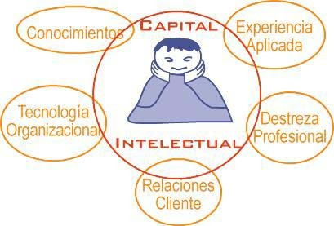

Sin embargo, hay otros autores para los que el concepto de capital intelectual debe recoger todos aquellos activos de la empresa que cumplan dos condiciones: en primer lugar, deben ser activos estratégicos, y por tanto, con potencial para crear valor, y en segundo lugar, la normativa contable debe permitir su incorporación en los estados contables (Ordóñez de Pablos).

Independientemente de que pongan el acento en uno u otro elemento del capital intelectual, en lo que sí coinciden todos los autores es en su valor estratégico creciente, conforme avanza y adquiere perfiles más nítidos la sociedad y la empresa del conocimiento. Cada vez más, las empresas que alcanzan el éxito son las que explotan su capital intelectual e, incluso, las que viven de él casi exclusivamente. Al contrario, las empresas que no valoran este intangible ven cómo pierden posiciones en el nuevo mercado global, por lo que, de no reaccionar, difícilmente llegarán a ser líderes, cuando no pueden verse claramente relegadas a una segunda posición o, incluso, entrar en pérdidas.

